Организатор акции:

Федеральное государственное бюджетное образовательное учреждение высшего профессионального образования «Волгоградский государственный социально-педагогический университет»

Акции проводится при поддержке:

Комитета образования и науки Волгоградской области;
Комитета социальной защиты населения Волгоградской области;
Департамента по образованию администрации Волгограда.

Оргкомитет акции:

Центр обеспечения условий для обучения инвалидов и лиц с ограниченными возможностями здоровья ВГСПУ;
Факультет социальной и коррекционной педагогики ВГСПУ;
ГКОУ «Волгоградский центр образования детей-инвалидов».

Адрес оргкомитета:
400005, г. Волгоград, ул.им.64 Армии, 36 А.
ГКОУ ВЦОДИ. Телефон: 8 (8442) 42-22-45.
Гала – концерт областной акции
«Радуга детства»,

посвящённой 70-летию Победы
в Великой Отечественной войне

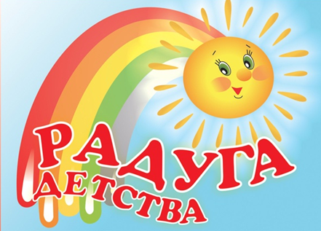

26 марта 2015 года
13 часов
актовый зал ВГСПУ
(г.Волгоград, пр.им. Ленина, 27)
ПРОГРАММА ГАЛА-КОНЦЕРТА:

- Образцовый художественный ансамбль народного танца «Ручеёк» ДК Тракторозаводского района г.Волгограда (руководитель Л.А. Долгополова).
- МОУ гимназии № 1 Центрального района г.Волгограда. Песня «Пусть всегда будет солнце!», сл. Л.Ошанина, муз. А.Островского. Коренькова Екатерина.
- Объявление победителей конкурса рисунков «Победа деда – моя Победа!».
- МДОУ Детский сад компенсирующего вида № 178 Краснооктябрьского района г. Волгограда. Танец «Синий платочек». Творческий коллектив.
- Объявление победителей конкурса поделок «Всё для Победы!».
- МДОУ Центр развития ребенка – детский сад № 2 Центрального района г. Волгограда. Танец «Журавли». Творческий коллектив «Звёздочки».
- Объявление победителей конкурса сочинений «Великая Отечественная война в судьбе моей семьи»
- ГКОУ «Волгоградский центр образования детей-инвалидов». Стихотворение В. Абрамовой «Кисет с табачком». Маркелов Артём.
- ГКУ СО «Кировский центр психолого-педагогической помощи населению». Песня «За четыре дня до войны», сл. и муз. Н. Осошника. Антонова Анастасия и творческий коллектив.
- Объявление победителей конкурса фотографий «Победа в сердцах поколений».
- Студенческий театр мимики и жеста «БОННЭТ» факультета социальной и коррекционной педагогики ВГСПУ (руководители – М.А. Дворецкая, Л.П. Трубченко). Попурри песен военных лет.
- Объявление победителей волонтёрской операции «Никто не забыт, ничто не забыто».
- МБОУ СОШ № 14 «Зелёный шум» г. Волжского и МДОУ Центр развития ребёнка - детский сад № 342 Дзержинского района г.Волгограда. Танцевальная композиция «Катюша». Сёстры Стерховы Виктория и Вероника и творческий коллектив.
- Награждение участников областной акции «Радуга детства».
- ГКС(к)ОУ «Волгоградская школа-интернат VIII вида № 3». Танцевальная композиция «Главный праздник». Творческий коллектив.
- Академический хор ветеранов Ворошиловского района г. Волгограда (руководитель - заслуженный работник культуры О. Жарков, концертмейстер – заслуженный работник культуры В. Ремизов).
- МОУ начальная школа - детский сад компенсирующего вида № 8 Тракторозаводского района г.Волгограда и МОУ гимназия № 1 Центрального района г.Волгограда. Песня «Спасибо, деды, за Победу!», сл. и муз. Д.Гурцкой. Творческий коллектив.

